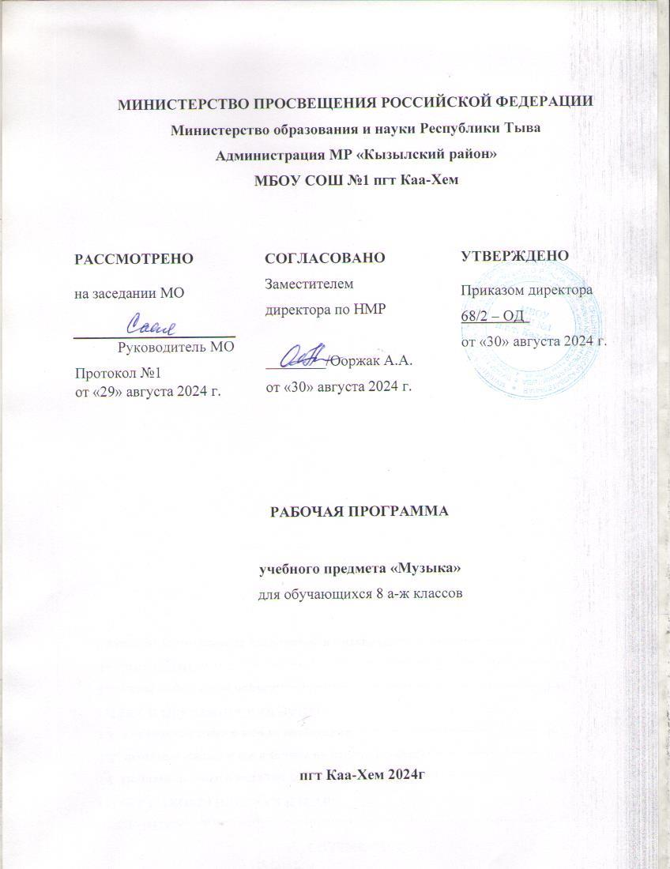
СОДЕРЖАНИЕ ПРОГРАММЫ
Раздел 1. «Классика и современность» -16 ч.
Осмысление жизненных явлений и их противоречий классической и современной форме. Сопоставление драматургии крупных музыкальных форм с особенностями развития музыки в вокальных и инструментальных жанрах.
Стилизация как вид творческого воплощения художественного замысла: поэтизация искусства прошлого, воспроизведения национального или исторического колорита. Транскрипция как жанр классической музыки.
Пере интонирование классической музыки в современных обработках.
Сравнительные интерпретации. Мастерство исполнителя: выдающиеся исполнители и исполнительские коллективы.
Использование различных форм музицирования и творческих заданий для освоения учащимися содержания музыкальных образов.
Раздел 2. «Традиции и новаторство в музыке» - 18 ч.
Стиль как отражение эпохи, традиционного характера и новаторство композитора: Россия-Запад. Жанровое- разнообразие опер, балетов, мюзиклов (историко-эпические, драматические, лирические, комические и др). Взаимосвязь традиционной музыки с новаторством в искусстве и сценических жанрах. Особенности построения музыкально-драматического спектакля. Опера: увертюра, ария, речитатив, ансамбль, хор, сцена. Балет: дивертисмент, сольные и массовые танцы (классический и характерный), па-де-де, музыкально-хореографические сцены и др. Приемы симфонического развития образов.
Сравнительные интерпретации традиционных сочинений. Мастерство композиторов в новаторстве, выдающиеся исполнители и исполнительские коллективы. Музыка в драматическом спектакле. Роль музыки в кино и на телевидении.

№ | Содержание | Кол-во часов
1 | Классика и современность | 16
2 | Традиции и новаторство в музыке | 18
 | Всего | 34

ПЛАНИРУЕМЫЕ РЕЗУЛЬТАТЫ
Личностные результаты:
-целостное представление о поликультурной картине современного музыкального мира;
-развитое музыкально-эстетическое чувство, проявляющееся в эмоционально- ценностном, заинтересованном отношении к музыке во всем многообразии ее стилей, форм и жанров;
Усовершенствованный художественный вкус, устойчивый в области эстетически ценных произведений музыкального искусства;
-владение художественными умениями и навыками в процессе продуктивной музыкально-творческой деятельности;
-определенный уровень развития общих музыкальных способностей включая образное и ассоциативное мышление, творческое воображение;
-устойчивые навыки самостоятельной, целенаправленной, содержательной музыкально-учебной деятельности;
-сотрудничество в ходе решения коллективных музыкально-творческих проектов и различных творческих задач.
Метапредметные результаты:
Регулятивные:
-проявлять творческую инициативу и самостоятельность в процессе овладения учебными действиями;
-оценивать современную культурную и музыкальную жизнь общества и видение своего предназначения в ней;
-определять цели и задачи собственной музыкальной деятельности, выбирать средства и способы ее осуществления в реальных жизненных ситуациях.
Познавательные:
-анализировать собственную учебную деятельность и вносить необходимые коррективы для достижения запланированных результатов;
-использовать различные источники информации; стремиться к самостоятельному общению с искусством и художественному самообразованию;
-размышлять о воздействии музыки на человека, ее взаимосвязи с жизнью и другими видами искусства;
-определять цели и задачи собственной музыкальной деятельности, выбирать средства и способы ее осуществления в реальных жизненных ситуациях.
Коммуникативные:
-аргументировать свою точку зрения в отношении музыкальных произведений, различных явлений отечественной и зарубежной музыкальной культуры;
-аргументировать свою точку зрения в отношении музыкальных произведений, различных явлений отечественной и зарубежной музыкальной культуры;
-участвовать в жизни класса, школы, города и др, общаться, взаимодействовать со сверстниками в совместной творческой деятельности;
-применять полученные знания о музыке как виде искусства для решения разнообразных художественно-творческих задач;
-договариваться и приходить к общему решению в совместной деятельности, в том числе в ситуации столкновения интересов;
-вступать в диалог, а также участвовать в коллективном обсуждении проблем, участвовать в дискуссии аргументировать свою позицию.

Предметные результаты:
-формирование представление о роли музыки в жизни человека, в его духовно-нравственном развитии;
-формирование основ музыкальной культуры, в том числе на материале музыкальной культуры родного края, развитие художественного вкуса и интереса к музыкальному искусству и музыкальной деятельности;
-формирование устойчивого интереса к музыке и различным видам (или какому-либо виду) музыкально-творческой деятельности;
-умение воспринимать музыку и выражать свое отношение к музыкальным произведениям;
-умение воплощать музыкальные образы при создании театрализованных и музыкально-пластических композиций, исполнении вокально- хоровых произведений, в импровизациях.

Календарно-тематическое планирование
по «Музыка» 8 класс
2022-2023 учебный год
№  п/п | Тема урока | Количество часов | Планируемая дата проведения | Фактическая дата проведения
Классика и современность (16 ч)
1 | Классика в нашей жизни | 1
2 | В музыкальном театре. Опера | 1
3 | Опера «Князь Игорь» | 1
4 | В музыкальном театре | 1
5 | Балет «Ярославна» | 1
6 | Мюзикл. Рок – опера | 1
7 | Рок – опера «Преступление и наказание» | 1
8 | Мюзикл «Ромео и Джульетта» | 1
9 | Музыка к драматическому спектаклю «Ромео и Джульетта» | 1
10 | Музыка Э. Грига к драме « Пер Гюнт» | 1
11 | «Гоголь – сюита» из музыки к спектаклю «Ревизская сказка» | 1
12 | Музыка в кино | 1
13 | Симфония №8 («Неоконченная») Ф. Шуберта | 1
14 | Симфония №5 П.И. Чайковского | 1
15 | Симфония №1 («Классическая») С. Прокофьева | 1
16 | Музыка – это огромный мир, окружающий человека… | 1
«Традиции и новаторство в музыке» ( 18 ч )
17 | Музыканты – извечные маги | 1
18 | Опера «Порги Бесс» Дж. Гершвин | 1
19 | Развитие традиций оперного спектакля | 1
20 | Опера «Кармен». Образ Кармен | 1
21 | Образ «Кармен – сюита». Образ Хозе и Эскамильо | 1
22 | Портреты великих исполнителей. Елена Образцова | 1
23 | Балет «Кармен – сюита» | 1
24 | Новое прочтение оперы Ж. Бизе | 1
25 | Портреты великих исполнителей. Майя Плисецкая | 1
26 | Великие мюзиклы мира | 1
27 | Классика в современной обработке | 1
28 | Симфония №7 Д. Шостаковича | 1
29 | Современный музыкальный театр | 1
30 | Музыка в храмовом синтезе искусств | 1
31 | Свиридов. Цикл «Песнопения и молитвы» | 1
32 | Музыкальные завещания потомкам | 1
33 | «Традиции и новаторство в музыке» | 1
34 | Пусть музыка звучит | 1

№  п/п | Название раздела, темы  Основное содержание | Кол-во  часов
1 | Классика в нашей жизни | 1
2 | В музыкальном театре. Опера | 1
3 | Опера «Князь Игорь» | 1
4 | В музыкальном театре | 1
5 | Балет « Ярославна» | 1
6 | Мюзикл. Рок - опера | 1
7 | Рок – опера «Преступление и наказание» | 1
8 | Мюзикл « Ромео и Джульетта» | 1
9 | Музыка к драматическому спектаклю «Ромео и Джульетта» | 1
10 | Музыка Э. Грига к драме « Пер Гюнт» | 1
11 | «Гоголь – сюита» из музыки к спектаклю «Ревизская сказка» | 1
12 | Музыка в кино | 1
13 | Симфония №8 («Неоконченная») Ф. Шуберта | 1
14 | Симфония №5 П.И. Чайковского | 1
15 | Симфония №1 (« Классическая») С. Прокофьева | 1
16 | Музыка - это огромный мир, окружающий человека… | 1
« Традиции и новаторство в музыке» (18 ч)
17 | Музыканты - извечные маги | 1
18 | Опера « Порги Бесс» Дж. Гершвин | 1
19 | Развитие традиций оперного спектакля | 1
20 | Опера «Кармен». Образ Кармен | 1
21 | Образ « Кармен – сюита». Образ Хозе и Эскамильо | 1
22 | Портреты великих исполнителей. Елена Образцова | 1
23 | Балет «Кармен – сюита» | 1
24 | Новое прочтение оперы Ж. Бизе | 1
25 | Портреты великих исполнителей. Майя Плисецкая | 1
26 | Великие мюзиклы мира | 1
27 | Классика в современной обработке | 1
28 | Симфония №7 Д. Шостаковича | 1
29 | Современный музыкальный театр | 1
30 | Музыка в храмовом синтезе | 1
31 | Свиридов. Цикл « Песнопения и молитвы» | 1
32 | Музыкальное завещание потомкам | 1
33 | «Традиции и новаторство в музыке» | 1
34 | Пусть музыка звучит | 1
ИТОГО: |  | 34
Тематическое планирование по Музыке 8 класс

Учебно-методическое обеспечение
1.Музыка. 8 кл.: Г.П. Сергеева, Е.Д. Критская Учебник для
Общеобразовательных учебных заведений.- М.: Просвещение, 2019.
2. Хрестоматия музыкального материала к учебнику «Музыка». 7кл.:
Пособие для учителя. М.: Просвещение, 2019.
3. Музыка. 8 кл.: Творческая тетрадь: Пособие для
Общеобразовательных учебных заведений.- М.: Просвещение, 2019.
4. Музыка. 8 кл.: Фонохрестоматия. М.: Просвещение, 2017.
Интернет ресурсы:
1. http://dagzhizn.ru/kultura-i-iskusstvo/zhuravli-rasula-gamzatova
2.http://www.litmir.net
3.http://mshealthy.com.ua/sovm-dos-znam-cit-iskusstvo.htm
4.http://www.riadagestan.ru/news
Лист регистрации изменений к рабочей программе
№  п/п | Дата изменения | Причины изменения | Суть изменения | Корректирующие действия

